СТАНДАРТ ПОРОДЫ № 2.34 WKU
СИБИРСКИЙ ХАСКИ ( SIBERIAN HUSKY )
Страна происхождения – Скандинавские страны, северо-восточная Сибирь.
Классификация -II группа WKU, ездовые.
Дата последнего редактирования – 01.10.2015
Назначение – ездовая собака, спорт.
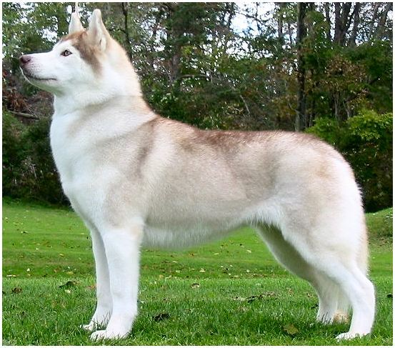
История породы. Сибирский хаски – собака, ДНК которой больше всех схожа с волчьим. Хаски входит в число самых древних собак, известных с незапамятных времен. История происхождения сибирского Хаски берет свое начало около 3000 лет назад в далеких арктических районах Северо-восточной Сибири и Скандинавских странах. Именно тогда впервые появились упоминания об этих прекрасных собаках. В те далекие времена, да и поныне, местное население использует собак в качестве транспорта, запрягая в упряжки по 10-20 собак. Большую популярность в заснеженных районах разных стран приобрели гонки на собачьих упряжках, даже появился официальный вид этого спорта, как вы догадываетесь главные участники гонок сибирские Хаски. Их скорость, выносливость, способность покрывать большие расстояния с минимальными энергетическими затратами — все это сохранилось и в современных собаках. Следует добавить, что кобели хаски очень сдержанны и полны собственного достоинства, а суки привязчивы и умны. Хаски часто спали в снеговых домах чукчей, где согревали своим теплом детей, что отличало их от собак других народов Арктики. Поэтому и современные хаски одинаково любят тепло и уют дома, гонки и игры на улице.
Характер и темперамент. Характерными чертами темперамента сибирского хаски являются дружелюбие и ласковость, но также чуткость и общительность. Он не обладает качествами охранной собаки, а также не слишком подозрителен к незнакомцам и не агрессивен к другим собакам. У взрослой собаки наблюдается определенная степень сдержанности и чувство собственного достоинства. Его ум, послушание и готовность помочь делают его хорошим компаньоном и трудолюбивым помощником. Порода собак сибирский хаски прекрасно впишется в любую семью, даже если в ней будет много маленьких детей. Главное обеспечить собаку необходимой ей физической нагрузкой в полной мере и позаботиться о воспитании с момента появления в доме. Также, порода любит охотиться за всякой мелкой живностью, следовательно, в зоне риска всякие мелкие животные, находящиеся неподалёку вашего хищника. У хаски очень необычный тембр голоса и манера подачи звуков в целом. Они не гавкают, а издают мягкие звуки, которые порою кажутся мелодичными. Известны случаи, когда они успокаивали с помощью своего голоса отчаянно плачущих маленьких детей. Его ум, послушание и готовность помочь делают его хорошим компаньоном и трудолюбивым помощником.
Внешний вид. Сибирский хаски – среднего размера рабочая собака, быстрая и легкая на ногах и свободная и грациозная в движении. Его сравнительно компактное и хорошо одетое туловище, стоячие уши и ровно опушенный хвост указывают на северное происхождение. Его характерный аллюр ровный и кажется не требующим усилий. Он отлично выполняет свою изначальную функцию в упряжке, перевозя небольшой груз на средней скорости на большие расстояния. Пропорции его тела и конституция отражают этот основной баланс силы, скорости и выносливости. Кобели сибирского хаски крупнее и сильнее, чем суки, но никогда не грубой конституции, суки легче и стройнее, но без слабости в строении. При правильном содержании, сибирские хаски обладают сильной и хорошо развитой мускулатурой и никогда не имеют излишнего веса. Главными особенностями породы сибирского хаски являются средний размер, не тяжелый костяк, общая гармония экстерьера и конституции, легкость и свобода движения, приятное выражение морды, правильное положение хвоста и спокойное, ласковое поведение.
Голова. Череп среднего размера и пропорционален телу, слегка закругленный на макушке и сужающийся от самого широкого места к глазам.
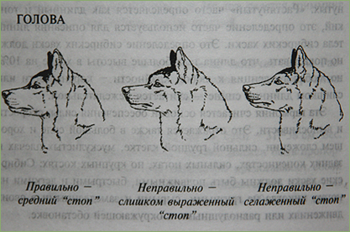
Недостатки. Голова грубая или тяжелая.
Стоп (переход ото лба к морде) четко обозначен, а спинка носа прямая по всей длине.
Недостатки. Нечеткий (недостаточный) стоп.
Морда. Средней длины, т.е. расстояние от кончика носа до стопа равно расстоянию от стопа до затылочного бугра. Морда средней ширины, постепенно сужающаяся к носу, при этом мочка носа ни острая, ни квадратная.
Недостатки. Морда либо слишком узкая, либо слишком грубая, слишком короткая или слишком длинная, резко опущенная или вздернутая.
Нос. Черный у серых, рыжих или черных собак; коричневый (печеночного цвета) у коричневых собак; может быть телесного цвета у чисто белых собак. Допустим нос с розовыми прожилками (“снежный нос”).
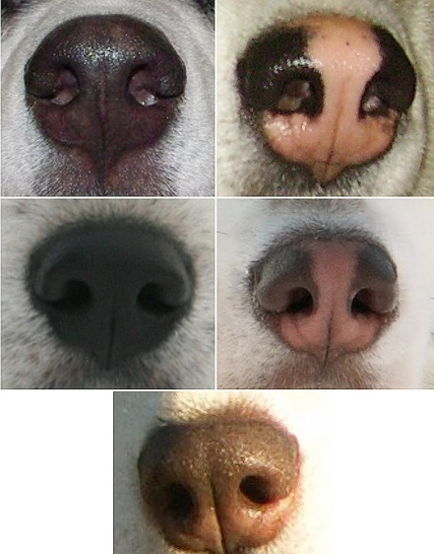
Губы хорошо пигментированные и плотно прилегающие.
Глаза. Миндалевидные, средне удаленные и немного косо поставленные. Выражение глаз проницательное, но дружелюбное, заинтересованное и даже озорное. Глаза могут быть карие или голубые; приемлемы глаза разного цвета или частично разноокрашенные.

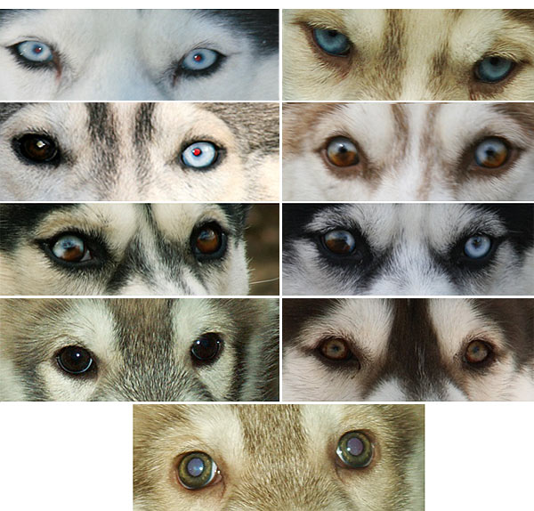

Недостатки. Слишком косо поставленные глаза, круглые, выпуклые, слишком близко поставленные.

Уши. Среднего размера, треугольные по форме, близко стоящие и расположенные высоко на голове. Они толстые, хорошо опушенные, без наклона вперед и твердо поставлены со слегка закругленными кончиками, направленными строго вверх.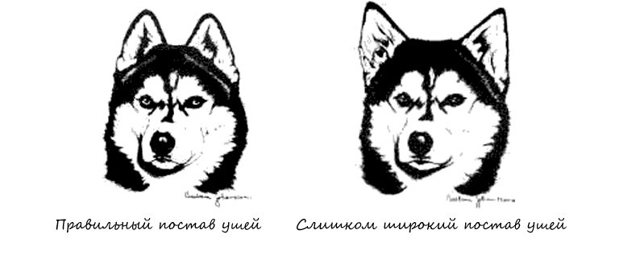
Недостатки. Уши слишком большие по отношению к голове, слишком широко поставлены, недостаточно направлены вверх, слабые хрящи.
Зубы = Ножницеобразный прикус, комплект.
Недостатки. Отсутствие одного 1-го зуба из Р1 или Р2 не дает право на получение титула. Отсутствие 2-х зубов из Р1 или Р2 снижает оценку на одну ступень.
Шея. Средней длины, изогнутая и гордо поднята у стоящей собаки. При движении шея вытянута таким образом, что голова находится слегка впереди. Через шею проходят многие мышцы. Контролирующие переднюю часть корпуса. Достаточно изогнутая, средней длины шея обеспечивает максимальную выносливость.
Недостатки. Шея слишком короткая и толстая, шея слишком длинная.
Грудь глубокая и крепкая, но не слишком широкая, самая глубокая точка расположена сразу позади и на одном уровне с локтями.
Недостатки. Грудь слишком широкая; “бочкообразные” ребра, ребра слишком плоские.
Корпус. Спина прямая и сильная, с ровной линией спины от лопаток до крупа, средней длины Поясница крепкая, упругая, уже грудной клетки. Круп опускается от линии спины под углом, но не слишком круто, под углом 30-35 градусов.
Недостатки. Слабая или провисшая спина, покатая линия спины, длинная поясница, прямой круп.
Хвост. Хорошо опущенный хвост типа “лисьего хвоста” расположен чуть ниже уровня линии спины и обычно грациозно серпообразно загнут на спину, когда внимание собаки чем-то привлечено. Когда закинут наверх, хвост не закручивается ни на одну сторону тела, не кладется на спину. Опущенный хвост типичен для отдыхающей собаки. Шерсть на хвосте средней длины и примерно одной длины сверху, по сторонам и внизу, создавая впечатление круглого “лисьего хвоста».
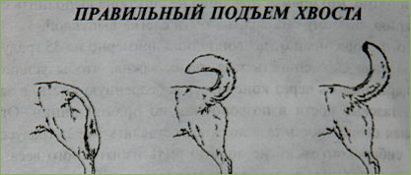
Недостатки. Заброшенный на спину или крепко закрученный хвост; слишком опушенный хвост; расположенный слишком низко или слишком высоко хвост.

Передние конечности.
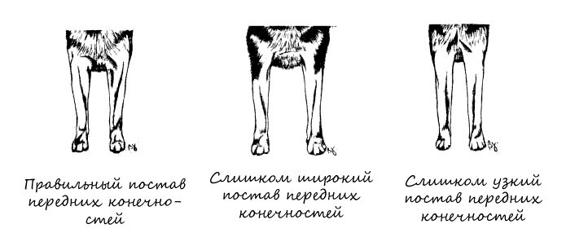
Лопатки четко направлены назад. Длина лопатки равна длине плеча. Идеальный угол наклона лопатки составляет 45 градусов по отношению к горизонту. Верхняя часть конечности (плече) расположена под небольшим углом назад от точки плеча до локтя и никогда не перпендикулярна земле. Мышцы и сухожилия, прикрепляющие плечо к грудной клетке, крепкие и хорошо развитые.
Недостатки. Прямое плечо, короткая лопатка.
При взгляде спереди, конечности умеренно расставлены, параллельные и прямые, с прижатыми к телу локтями и не повернуты ни вовнутрь, ни наружу. При взгляде сбоку пясти слегка наклонны, сустав пясти крепкий, но гибкий. Кость крепкая, но никогда не тяжелая. Длина конечности от локтя до земли немного больше, чем расстояние от локтя до конца лопаток. Рудиментный палец на передних ногах может быть удален.
Недостатки. Слишком узкий или слишком широкий постав передних конечностей, вывернутые наружу локти, слабые пясти, слишком тяжелая кость.
Лапы овальные по форме, но не лишком вытянутые. Среднего размера, компактные и хорошо опушенные между пальцами и подушечками. Подушечки упругие и толстокожие. Лапы не вывернуты ни во внутрь, ни наружу, когда собака находится в естественной позе.
Недостатки. Мягкие или плоские пальцы, лапы слишком большие и неуклюжие, лапы слишком маленькие и нежные, пальцы вывернуты во внутрь или наружу.

Задние конечности.
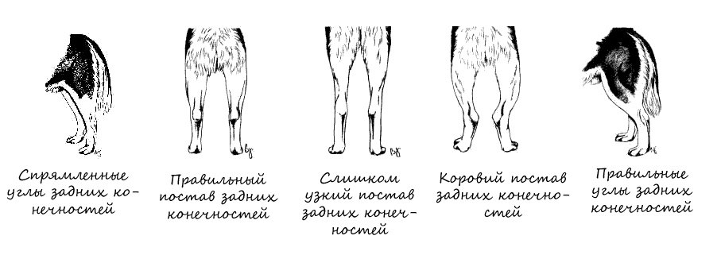
При взгляде на стоящую собаку сзади, задние конечности умеренно расставлены и параллельны. Бедра мускулистые и сильные, коленные суставы подвижные, скакательный сустав четко обрисован и расположен близко к земле. Если есть рудиментные пальцы, они должны быть удалены.
Недостатки. Узкий или слишком широкий постав, саблистость, выпрямленные углы скакательных суставов.
Шерсть. Шерсть сибирского хаски двойная, средней длины, создающая впечатление хорошо опушенной, но она никогда не слишком длинная, чтобы скрывать четкую линию тела собаки. Подшерсток мягкий и густой и достаточной длины, чтобы поддерживать ость. Уборные волоски ости прямые и в некотором роде гладкие, никогда не грубые или стоячие. Следует отметить, что отсутствие подшерстка во время линьки является нормой. Разрешается тримминг шерсти на скулах и шерсти между пальцами и вокруг лап для придания более аккуратного вида. Тримминг шерсти на любой другой части собаки непростителен и должен быть жестко оштрафован. Шерсть обычно средней длины, удлинненная шерсть допустима.

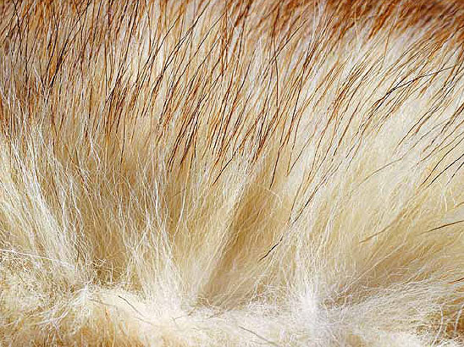

Недостатки. Жесткая или лохматая шерсть, текстура слишком грубая или слишком мягкая, тримминг шерсти, кроме вышеупомянутых разрешенных мест.
Окрас. Разрешаются все цвета от черного до чисто-белого. Обычно разнообразие отметок на голове, включая четки маски, которых не может быть у других пород. 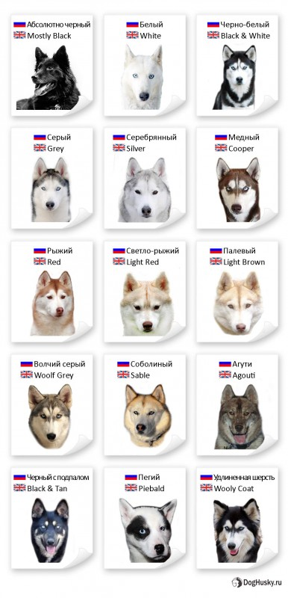
Движения. У сибирских хаски характерный аллюр плавный и без всякого напряжения. Они быстры и легки, когда идут по рингу на средней рыси на спущенном поводке, показывая хороший вынос передних конечностей и хороший толчок задних конечностей. При взгляде на собаку спереди, когда она движется шагом, ее конечности образуют два следа, но при увеличении скорости задние конечности постепенно смещаются внутрь, так что лапы наступают на линию, расположенную под осью тела. Когда следы задних и передних конечностей сходятся в одну линию, то конечности должны выноситься прямо, так чтобы локти и колени не были вывернуты ни внутрь, ни наружу. Каждая задняя конечность проходит то же расстояние, что и передняя конечность. Во время ходьбы верхняя линия спины должна оставаться ровной и жесткой.

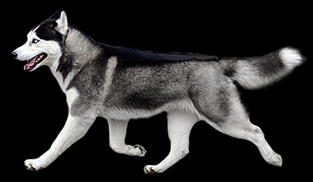
Недостатки. Короткая, скачкообразная, порывистая походка, прихрамывающая или семенящая походка.
Размер.
Высота: Кобели: 53 – 60 см в холке; Суки: 50 – 56 см в холке
Вес: Кобели: 20,5 – 28 кг; Суки: 15,5 – 23 кг
Вес пропорционален росту. Упомянутые выше размеры представляют крайние пределы роста и веса, при этом без предпочтения какому-либо пределу. Любое проявления излишнего костяка или веса должно быть наказано. В профиль длина тела немного длиннее, чем высота в холке.
Недостатки. Кобели выше 60 см и суки выше 56 см.
Дисквалифицирующие пороки.
Рост, превышающий 62 см для кобелей и 58 см для сук.
Трусость, агрессия к человеку.
Любое отклонение от ножницеобразного прикуса.
Отсутствие одного из клыков, резцов, 3-го или 4-го премоляра, одного из моляров, отсутствие более 3-х зубов в любом сочетании.
Висячие или полустоячие уши.
Крипторхизм односторонний или полный.

